《中观利益实相》

标签：第一空性法         2014_11_01

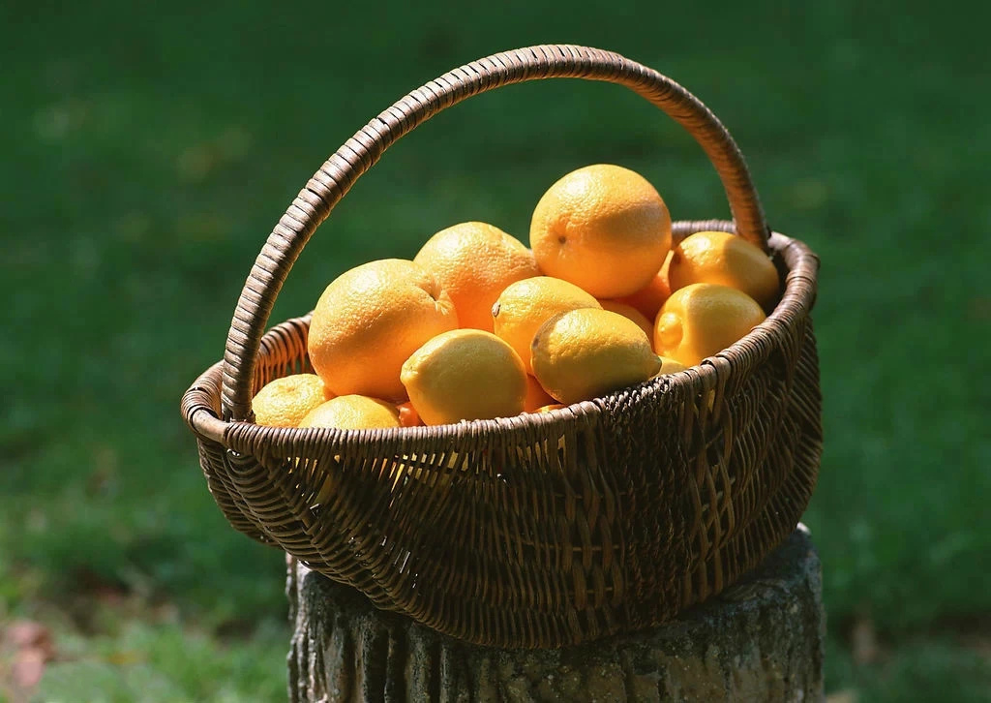

作者：依果

依果——《中观》

中观不见对峙两极，何来捕风捉影的胜负？

胜败为相，观之如影，岂不乐哉。

令正见印入心间，逃离两元单边，自然登入极乐净地，这是无为之圣为。

如何令正见印入心间，这就是生命在两极世界里的终极事业了，这是个系统繁杂的生命工程，世界有多复杂，回归的道路就有多少条。

两极有二：

色有；妙有。

后者实相无极，显像一元，称为妙有两极。

中观即妙有。

妙有不同于色有。

色有为魔观。

前提条件是自己实证空明本性，才会妙有万法，否则，都是妄谈中观。

堕入魔观色法。

轮回无尽。

要想中观成就，请先实证本性。

平儿(1938875265) 13:38:48

果，能讲讲外道内道的区别是什么，以什么为标准？

空性幻化小和尚(1207106203) 13:41:05

内道是趋于正见的修行，外道是趋于邪见的修行，觉者眼中外道内道一元无别

平儿(1938875265) 13:42:40

呵呵有人连正邪都分不清还中观呢

善恶业都是魔幻

依果(605002560) 13:47:56

以本有佛性为标准。

依果(605002560) 13:48:59

有者，为佛法的内道。

无者，为佛法的外道。

即第一空性。

依果(605002560) 13:50:38

菩萨佛，都是正道内道。

空性幻化小和尚(1207106203) 13:51:12

内外兼修

依果(605002560) 13:51:24

魔幻地众生，都是邪道外道者。

平儿(1938875265) 13:52:46

他们讲的中观观点与你的有何不同

依果(605002560) 13:54:36

不同在于，

一个是理论；

一个是实修。

空性幻化小和尚(1207106203) 13:54:49

http://cnc.qzs.qq.com/qzone/em/e179.gif

平儿(1938875265) 13:55:11

http://cnc.qzs.qq.com/qzone/em/e179.gif

平儿(1938875265) 13:55:46

赞美正见是实修

依果(605002560) 13:55:53

理论就要寻本求原，查看出处，以此为标准。

实修是以生命觉受为标准。

依果(605002560) 13:57:26

实修者在享受中观利益。

理论者在辩论中观二字。

平儿(1938875265) 13:57:37

http://cnc.qzs.qq.com/qzone/em/e179.gif

空性幻化小和尚(1207106203) 13:57:40

http://cnc.qzs.qq.com/qzone/em/e179.gif

平儿(1938875265) 13:58:24

所以佛教徒永远止步解脱

因为偏于妄谈理论或者追求形式上打坐静心  
  
空性幻化小和尚(1207106203) 13:59:31

大部分佛教徒止步于圆满人天乘了

平儿(1938875265) 14:06:35

依果的法是实修中观妙有

依果(605002560) 14:11:40

妙有，意味着，没有违缘，没有分裂，没有纠结，没有痛苦，没有负面，可以存留两元的善道相升华为极乐妙相，即如极乐世界等净土神地。

依果(605002560) 14:12:43

中观利益实相。

空性幻化小和尚(1207106203) 14:13:11

http://cnc.qzs.qq.com/qzone/em/e179.gif http://cnc.qzs.qq.com/qzone/em/e163.gif

源头之恋(754319244) 14:13:26

http://cnc.qzs.qq.com/qzone/em/e179.gif http://cnc.qzs.qq.com/qzone/em/e163.gif

无为而治(1760436246) 14:14:15

看来成了佛想玩分裂，痛苦游戏是不行了，程序里没有了

依果(605002560) 14:15:30

是的。

如果有只是度化秽土众生的方便示现相，此谓智慧方便。

依果(605002560) 14:16:41

完全秽土程序的产物，净土没有此程序。